podtéma: Voda kolem nás

- poznávání vodního ekosystému a koloběhu vody, skupenství
- vodní živočichové
- slaná/ sladká voda – zapojování všech smyslů
- ochrana životního prostředí – třídění odpadu

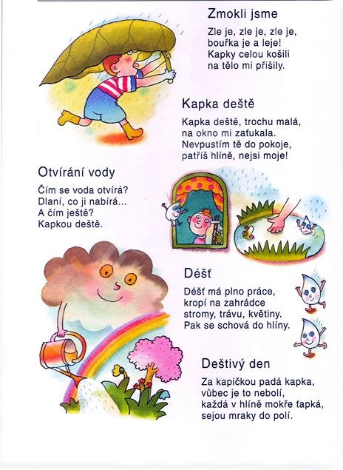

Co prožila kapka vody

Povím Vám příběh kratičký
o cestě vodní kapičky.
V potůčku se prohání,
když ji slunce zahřeje,
na páru se promění,
kam se potom poděje?

Stoupá vzhůru do mraků.
je to cesta zázraků.
Až má mráček plné bříško,
zahromuje „stačí!“
Kapička se změní v deštík,
pláštěnku ti smáčí.

Tenhle příběh nemá konec,
není za ním tečka,
kapka steče do potůčku a zas dokolečka.

Samá voda

Na počátku kapička,
z kapky říčka maličká.
A když říčka s řekou splyne,
přidají se další,
jiné vody ze všech stran
a z kapky je oceán.

Návrhy aktivit:

- prohlížení obrázků v dětské encyklopedii
- koloběh vody v přírodě
- vyjmenovávání různých podob deště (prší, mží, mrholí, krápe, leje; liják, lijavec, déšť...)
- další podoby vody v přírodě (mlha, rosa)
- obohacování slovní zásoby
- sladkovodní živočichové / mořští živočichové
- obrázek na téma „Co viděla kapka vody, když padala z mraků“ – kreslení pastelkami do vystřižené kapky vody – vodní živočichové, řeky. (Kde se kapka nachází a co vše má kolem sebe.)

příklad:
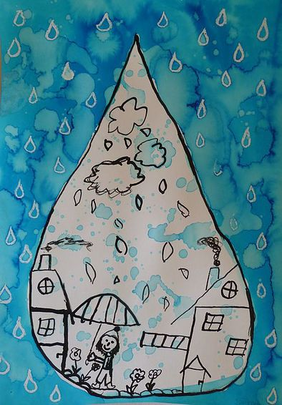

- výroba mraku s kapkami deště – na nit přilepit vystřihnuté kapky

- 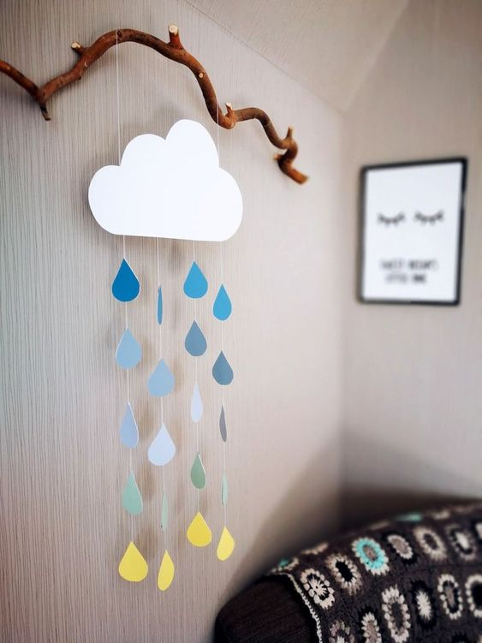

DUHA
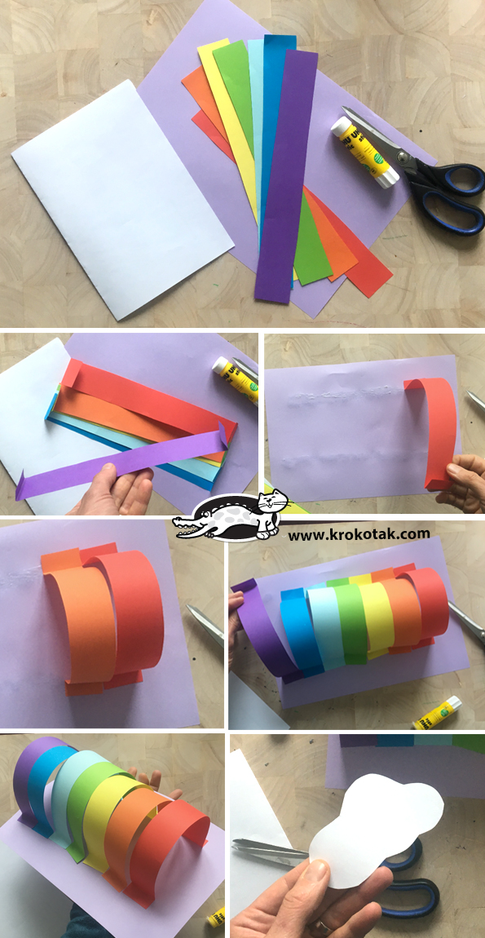

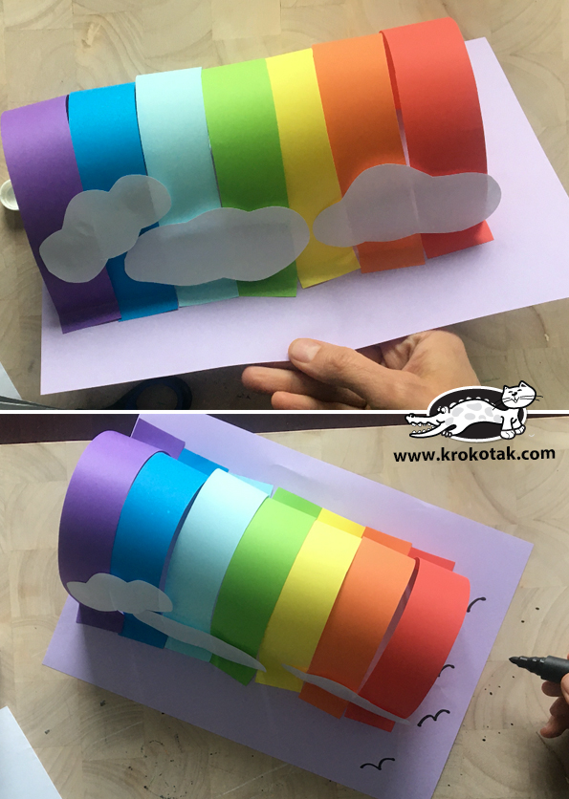

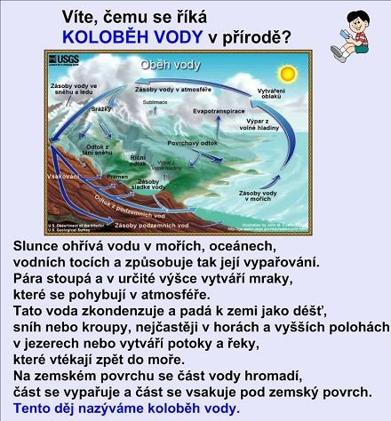

Pro představu a seznámení se s koloběhem vody poslouží tato animovaná pohádka:
https://www.youtube.com/watch?v=Zm_lqw4ui2M

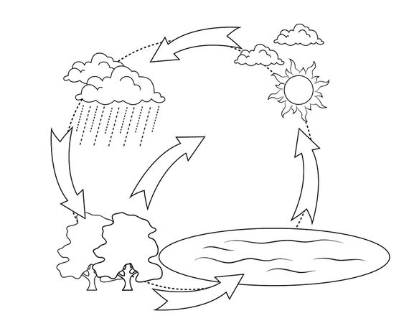
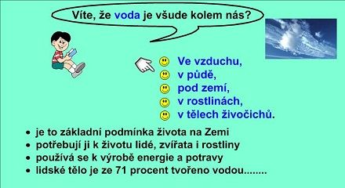

pokusy s vodou
  - zkoumání skupenství vody (led, voda, pára)
  - zmrazení vody, odpaření vody
  - objevování vlastností vody
  - smyslovým vnímáním – sladká, kyselá, slaná, hořká voda / studená, vlažná, teplá
  - rozpustnost různých látek ve vodě – sůl, cukr, ocet, olej, písek, křída
  - hra s vodou
  - přelévání vody, foukání do vody brčkem
  - „co se potopí a co ne?“ – různé předměty
  - Plovoucí (tančící) rozinky v perlivé vodě
  - „sopka“ – směs jaru, sody a octa

KE SVĚTOVÉMU DNI VODY

Voda je nejstarší tekutinou na světě, vznikl zde život. Je jednou z podmínek života na Zemi, bez vody by všechno živé zahynulo. Je průzračná a má větší hustotu než vzduch. Člověk by měl za den vypít přibližně 2 l tekutin. Pitné vody neustále ubývá, je potřeba s ní šetřit. Díky velkému znečištění vody vznikají čističky odpadních vod. Světový den vody si připomínáme 22. března. Voda se skládá ze dvou chemických prvků, vodíku a kyslíku, chemická značka je H2O. Slovo voda je velmi staré a ve středověkém Římě se jí latinsky říkalo AQUA.
Vodu dělíme na 3 skupenství
1) pevné – např. led, kroupy, sníh
2) plynné – např. vodní páry, mlha
3) kapalné – např. mořská a sladká voda, perlivá voda
Bod varu vody je 100°C a bod mrazu 0°C. Planetě Zemi se říká modrá planeta. Povrh je tvořen ze dvou třetin vodou - slanou a sladkou, zbylou třetinu tvoří souš (pevnina). Slané vody je mnohem více (97%) a tvoří ji voda v mořích a oceánech. Žijí zde mořští živočichové například velryba, žralok, delfín, chobotnice, krab, ústřice atd. Sladkou vodu najdeme např. ve studních, potoce, řece, rybníku, ale nejvíce je obsažena v ledovcích. U nás žijí vodní živočichové jako je např. kapr, okoun, štika, úhoř. Voda je výborné rozpouštědlo, lze v ní rozpustit např. šťávu, škrob, cukr, sůl, šumivé vitamíny, vodovky, barviva, ocet. O vodě se zpívá v mnoha lidových i populárních písních:
Prší, prší
Holka modrooká
Rybička maličká
Voda voděnka

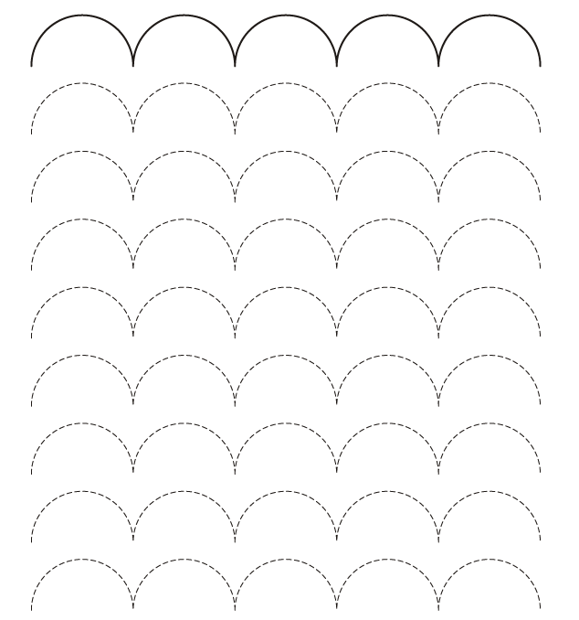

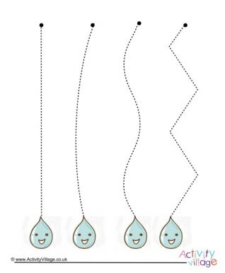

Nácvik stříhání po vyznačených liniích
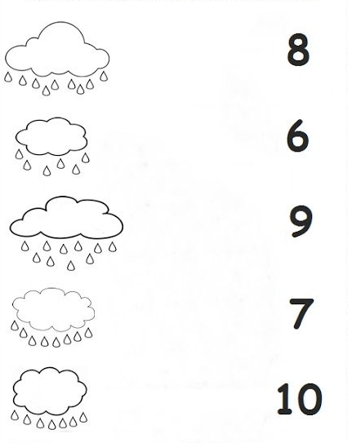
Přiřaď správný počet kapek k číslicím.

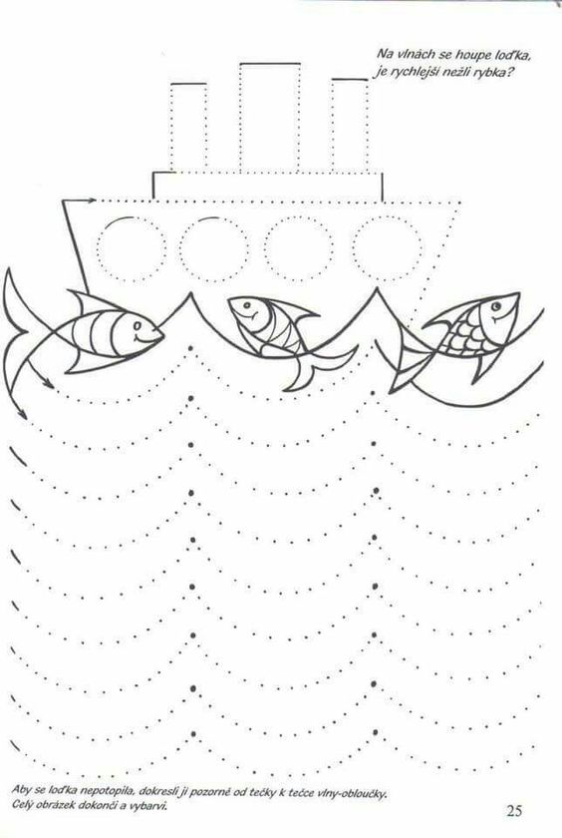
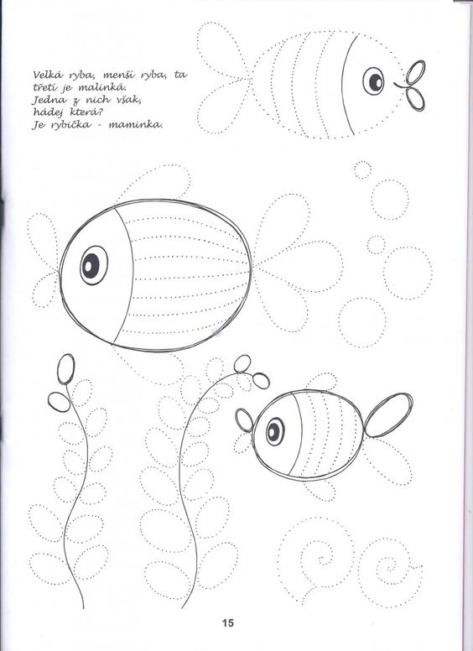
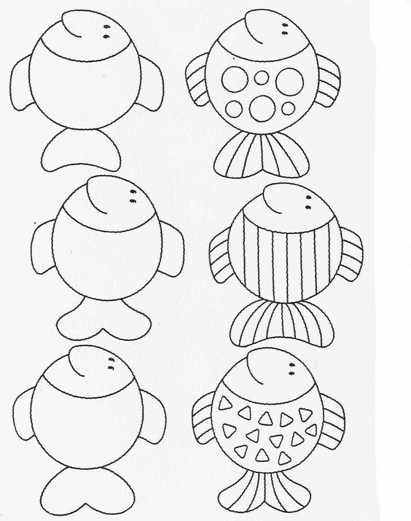

Jak si vytvořit moře na papíře?
1. pokud máte doma olejové voskovky, bílou voskovkou namalujte na papír vlny – fantazie se meze nekladou. Pokud doma nemáte žádné voskovky, tento krok můžete bezstarostně přeskočit.
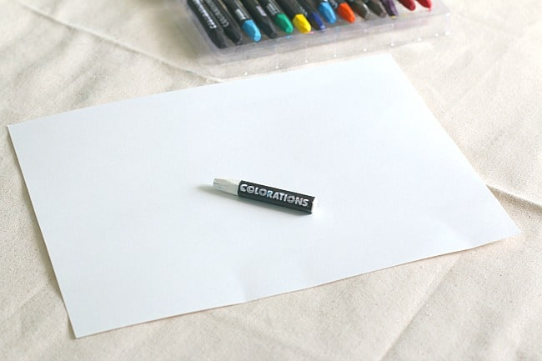

- Na řadě jsou vodovky – využijeme hlavně všechny odstíny modré. Je potřeba, aby byly barvy naředěné hodně vody – jen tak Vám vyleze bílá voskovka na povrch. Celou plochu papíru natřete modře.
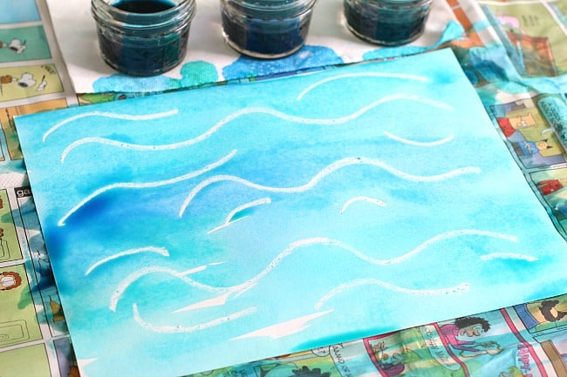

3. Než papír zaschne, použijte špetku soli a posolte s ním papír – tím vzniknou krásné obrazce.
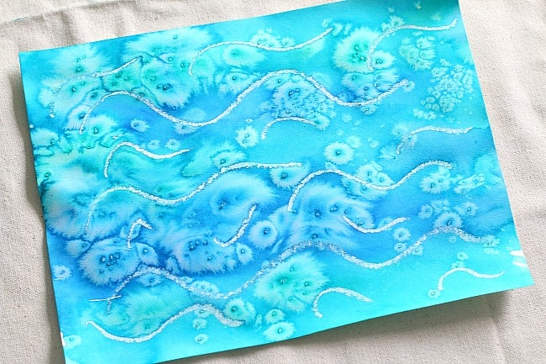

- Nechte svůj oceán uschnout a pokračujte vyráběním svého mořského světa. Na další papír nakreslete živočichy, kteří žijí v moři. Voskovkami, či pastelkami si namalujte živočichy, kteří žijí v moři. Vybarvěte pomocí vodových barev.
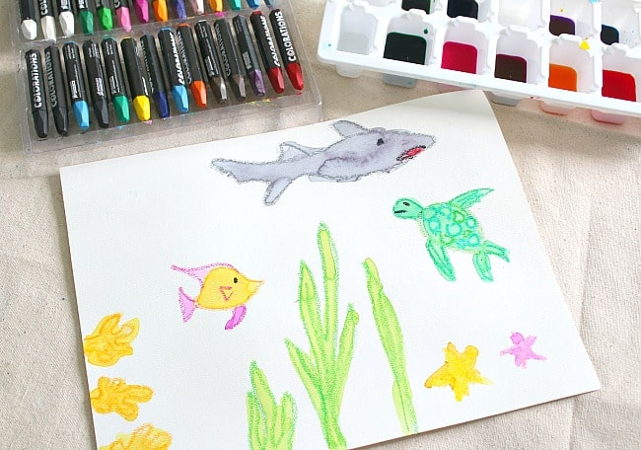

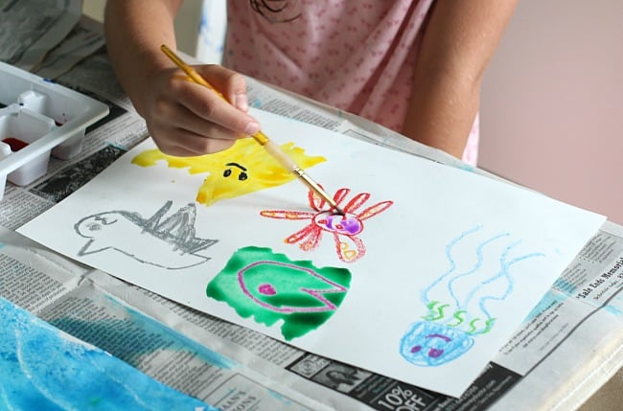

- Až vše zaschne, vystřihněte zvířátka a nalepte je na „vodní plochu“
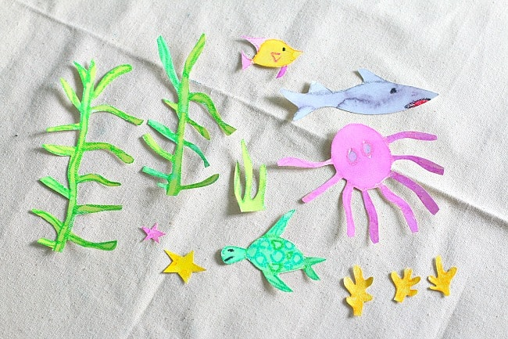

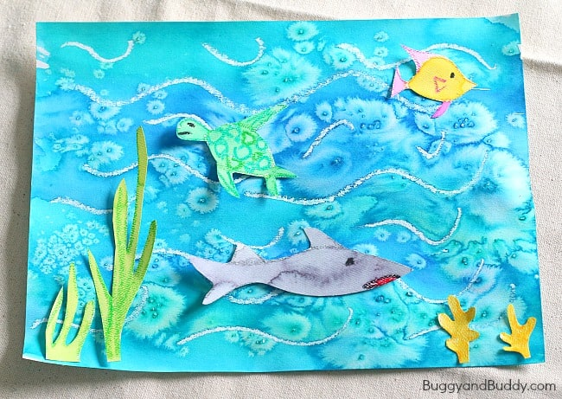
Takto si můžete vytvořit i malý český rybníček se zvířátky kolem něj.

